Shopping

2020 spring

Dinge die wir brauchen => zum EH bestellen
- was laut Wink fehlt hier eintragen
- Taschen für Cam 5+6
- 3x BM SDI Glas converter (wir haben schon 3 dann kann jedes case eins haben)
- 6x SDI SFP
- 5-6x Glas, unklar was wir da wollen und welche längen
- 6x RAM Patriot Viper 4 DIMM Kit 8GB für die encoder um auf 16GB zu kommen damit sie fürs encoding taugen
- 1x Elgato Cam Link for research https://www.amazon.de/Elgato-Cam-Link-Live-Streamen-Capture-Ger%C3%A4t/dp/B07K3FN5MR 127€
- 3x eInk display für audiopis https://www.amazon.de/Waveshare-Module-Resolution3-3v-Electronic-Controller/dp/B0728BJTZC/ 20€
- Neues LTE setup https://www.amazon.de/Netgear-Nighthawk-1000Mbit-kompatibel-europ%C3%A4ischen/dp/B079H2LX8X
- LTE Antennen für die audio case (ggf vorher research von wegen splitter)

Nice to have
- 6x Micro Converter BiDirectional SDI/HDMI wPSU in Kombination mit den glas strecken sehr nützlich
- 6x Elgato Stream Deck (noch nicht supportet in voc2mix aber wir haben da nen Plan TM) https://www.amazon.de/Elgato-Stream-Deck-personaliserbaren-einstellbaren/dp/B06W2KLM3S 149€
- 4x SDI embedder (bedarf noch mehr testing mit den BM embeddern die wir schon haben)

Fürs RZ

Dellinger
- RAM: 4-8x Samsung M393A2G40DB0-CPB2Q
- Storage: 4x 1TB Samsung SSD 860 Evo (https://www.mindfactory.de/product_info.php/1000GB-Samsung-860-Evo-2-5Zoll--6-4cm--SATA-6Gb-s-3D-NAND-TLC--MZ-76E1T_1225524.html)
- CPU: Intel Xeon E5-2680v4 (14×2.4Ghz) (https://www.ebay.de/itm/124306107198)

Minion upgrade
- SSD: Upgrade/Einbau einer Storage SSD für Content
  - Minion 2,3,4 (SATA) ~1000 Euro
    - Samsung 860 EVO 2TB|
  - Minion 1,5,6 (NVMe, M.2) ~1000 Euro
    - ADATA XPG SX8200 Pro 2TB, M.2
  - RAM: Upgrade auf 16GB (2x8GB) ~180 Euro
  - Minion 2,3,4 (DDR3-SO-DIMMs TIMING??) ~180 Euro
TOTAL: ~2360 Euro

Einkauf auf FOSSGIS2020
- RAM: Upgrade auf 16GB
  - Minions 1, 5, 6:
    - je 1x 8GB DDR4-2666 SO-DIMM

einkauf nach t4at (schon bestellt)
Durch gestrichen muss ersatzlos zurück, sonst siehe anmerkeung

Amazon
- 1 x https://www.amazon.de/dp/B0797RGPV2/ 10x SMA Mutter 9,40€
- 1 x https://www.amazon.de/dp/B00CHJO4EK 10x BNC Verbinder 5,44€
- 5 x https://www.amazon.de/dp/B01EIOW9TI BlackMagic Micro-Konverter SDI auf HDMI 68,64 €
— derpeter 2019/12/03 17:13 wozu sind die da? Bis her haben wir kein SDI playout. Ggf cool für die zukunft aber dann bräuchten wir 6 und nicht 5
— Franziska 2019/12/03 19:08 Fuckup beim Bestellen, das sollte eigentlich HDMI → SDI sein, wir gucken, ob man das Umtauschen kann
- 3 x https://www.amazon.de/dp/B002IYJFUM Meshbag-Sortiment 9,90 €
  - 1 x https://www.amazon.de/dp/B000ZHL8AE Locktide 9,15 €
— Franziska 2019/12/03 19:08 Rest bleibt bei Seibert
  - 1 x https://www.amazon.de/BIGtec-Gigabit-Patchkabel-Netzwerkkabel-Kupferkabel/dp/B079943TWS/ 13,35 €
  - 1 x https://www.amazon.de/BIGtec-Gigabit-Patchkabel-Netzwerkkabel-Kupferkabel/dp/B079DF25TC/ 10er 3m ethernet orange 22.45
  - 1 x https://www.amazon.de/BIGtec-Gigabit-Patchkabel-Netzwerkkabel-Kupferkabel/dp/B079DFFWFL/ 5m ethernet orange 31.50
  - 1 x https://www.amazon.de/dp/B00LANLQBS 10x BNC T-Stück 7,99 €
  - 1 x https://www.amazon.de/Kr%C3%BCger-Gregoriades-802080-Winke-Katze-silber/dp/B00N0VHSVU/ silber 16cm 12,60 €
  - 1 x https://www.amazon.de/dp/B075R9TKQ5Set Kabelklett Weiß 4,80 €
  - 1 x https://www.amazon.de/dp/B071V8HQ1XSet Kabelkletts (Alle Farben) 14,99 €
  - 1 x https://www.amazon.de/dp/B01KJQ9MG2Set Kabelbinder Weiß 3,99 €
  - 1 x https://www.amazon.de/dp/B00QJ12TTOSet Kabelbinder alle Farben 3,64 €
  - 1 x https://www.amazon.de/Adapter-3-5mm-Stecker-stereo-Kupplung-Schwarz/dp/B000L12YSE/ Adapter 3.5 mono auf 3.5 stereo 2,71 €
  - 1 x https://www.amazon.de/dp/B079LTYYNL 6.3 klinke auf cinch 7,99 €
— derpeter 2019/12/03 17:13 bei den günstigen fällt vorne immer irgend wann die spitze ab, wenn möglich zurück und bei thomann ordentliche kaufne
— Franziska 2019/12/03 19:08 Kriegen wir hin. Notfalls ist der billo halt spare. — derpeter 2019/12/03 19:59 wenn keine rtour möglich nutzen wir sie halt, besser als das sie rumligen
  - 1 x https://www.amazon.de/AmazonBasics-Aux-Kabel-Stereo-Audiokabel-mm-Klinkenstecker-auf-Schwarz/dp/B00NO73MUQ/ Miniklinke-Kabel 6,49 €
  - 2 x https://www.amazon.de/dp/B01D5H93FW 3x HDMI 0.9m 10,49 €
  - 3 x https://www.amazon.de/dp/B003JEN844 WLAN Antenne DualBand 6,92 €
  - 3 x https://www.amazon.de/dp/B014I8T8FC HDMI 5m 10,19 €
  - 2 x https://www.amazon.de/dp/B009D79VH4Transcend USB 3.0 CardReader 6,99 €
  - 5 x https://www.amazon.de/SanDisk-Ultra-64GB-USB-Flash-Laufwerk-100MB/dp/B00DQGBYDC/ USB Stick 64g 10,99 €
— derpeter 2019/12/03 17:13 wir hatten eigentlich 4 davon, die performan aber nicht so toll. Es gibt ein nachfolge produkt zum selben preis bei amazon
— Franziska 2019/12/03 19:08 Wenns geht, werden die umgetauscht oder neue bestellt, die alten in den Seibert-Bestand — derpeter 2019/12/03 19:59 Wenn nicht geht werden die schon tun. Denke damit kann man schon leben.
  - 1 x https://www.amazon.de/CSL-Computer-10m-Ethernet-geschirmt-Kontaktschirmung-Schwarz-Grau/dp/B00S6GTH1I/ hdmi kabel 13.99

Thomann
- 2 x https://www.thomann.de/intl/sommer_cable_bnc_kabel_75_ohm_3m.htm SDI Kabel 3m 18,90 €
  - 15 https://www.thomann.de/intl/pro_snake_tpd_3_10_fm.htm XLR 10m 9,5 €
  - 10 x https://www.thomann.de/intl/pro_snake_tpd_3_20_fm.htm XLR 20m 17,9 €
  - 3 x https://www.thomann.de/intl/pro_snake_tpd3_5_fm.htm XLR 5m 7,5 €
  - 3 x https://www.thomann.de/de/cordial_cfy15wcc_yaudiokabel.htm Miniklinke → Cinch 8,90 €
  - 2 x https://www.thomann.de/de/art_zdirect.htmDI-Box Passiv Art Zdirect 33 €
— Franziska 2019/12/03 19:08 Bleiben drin, gegen Brummschleife mit Saalanlagen
  - 1 x https://www.thomann.de/intl/the_tbone_bodymike_black_ew.htm Lavaliermikrofon 49 €
— Franziska 2019/12/03 19:08 Bleiben drin, war schon nützlich. (Oder halt aus allen Cases rausnehmen dann. Aber auf jeden Fall bitte alle Cases gleich.)
  - 1 x https://www.thomann.de/intl/akg_c_520_l.htm Nackenbügelmikro 144 €
  - 1 x https://www.thomann.de/intl/pro_snake_akg_tqg_sennheiser_ew.htm adapter nackenbügelmikro 23,90 €
== Auerbox durch Case ersetzen?
Wenn man das Audiocase auf dem Videocase verspannt ergibt sich eine Lücke von 54x46x39 cm (Gen 1) bzw. 54x48x29cm (Gen 2). Bisher stellen wir da eine Auerbox hin, die sich allerdings nur suboptimal verspannen lassen und teilweise schon ihren Geist aufgeben.
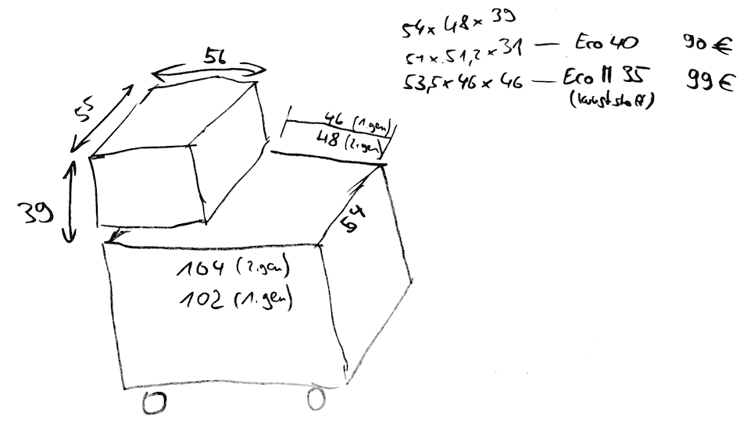
Statt der Auerbox ein Case kaufen? Was fertiges oder custom? An sich bräuchten wir nur oben einen Deckel… ggf. mal Preise anfragen?
- https://www.thomann.de/de/thon_6he_economy_rack.htm
  - https://www.thomann.de/de/thon_economy_rack_6he.htm
  - $Casebauer?

Speaker adapter refresh
Da wir nicht mehr DVI als übergabe Standart nutzen muss hier mal aufgeräumt werden:
- mini DP → HDMI
- DP → HDMI
- USB-C → HDMI
- VGA → HDMI
- DVI → HDMI
- Micro HDMI → HDMI
- Mini HDMI → HDMI
Das ist zum teil in den Tüten schon drin, daher sollten die überzähligen entweder ganz aus dem case oder in einen generic adapter sack, fehlende sollte gekauft werden.
Der Blaue Beutel mit den HDMI→DVI Kabeln und co nimmt eigentlich auch nur noch platz weg. Mit den Adapter HDMI → DVI, HDMI → VGA und ein paar mehr HDMI kabeln sollten wir den ersatzlos streichen können.

Tallycom
- pi3 + zubehör (haben wir nun fast genug mit aus alten pi1 beständen)
- 2x Headsets superlux something somehting
- USB sound karte
- power-adapter (siehe tallycom seite)

Neu für alle Cases
Anzahl | Name Verwendung | Artnr. | Stückpreis | Gesamtpreis | Bestellt
6 Stk | HDMI-over-CAT6 Sets Amazon | LINDY HDMI over Ethernet Extender 1080p / 120m Cat.6 | 137,05 | 822,30
x Stk | SDI-Splitter (nur für congress?)
12 Stk | Leukoplast 5 m x 1,25 cm hautfarben | apo-rot.de | 2,15 | 25,80
6 Stk | Leukosilk 5 m x 1,25 cm transparent | apo-rot.de | 2,36 | 14,16

Regie/Sonstiges
Anzahl | Name Verwendung | Artnr. | Stückpreis | Gesamtpreis | Bestellt
20x | BNC Verlängerung 0.5m für Antennen der Sennheiser-Empfänger
?? | Tasche oder ähnliches für das Headset
2x | USB Verlängerung (so 15cm) um die ethernet interface an den Cams besser festmachen zu können
1x | 5port USB anker charger
1x | HDMI → SDI SDI-HDMI paar
1-2x | 100m LC LC Single mode ggf mit 4 cores für die BM SDI over fiber strecke(n)
1-2x | SDI→HDMI (passend zum 100m kabel)

Klettbänder
Siehe →Shopping/Klettbänder — jwacalex 2016/03/02 12:11

Logistikzubehör (Spanngurte, etc.)
- https://lkw-spanngurte.de/LC-1000-2000-daN (mehrere Cases)
- https://lkw-spanngurte.de/LC-400-800-daN (ein Case)
Anzahl: 3 Stück pro Raum-Setup (1x lang für Längskante mind. 3,5m-4m lang + 2x für Querkante (um einmal Audiocase und einmal Auerbox festzumachen) ca. 2,5m-3m lang)

